Sonne l’alarme !
Fiche 1a
Plateau de jeu

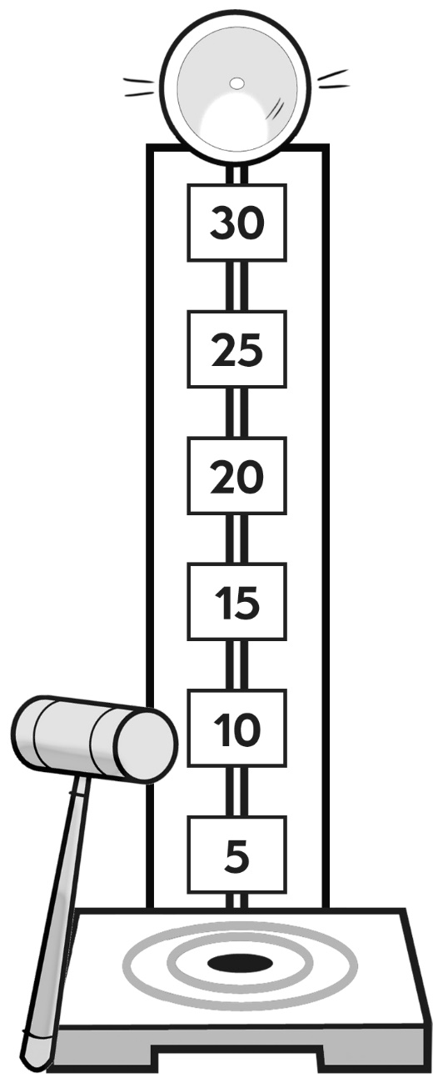
Joueur A | Joueur B

Player B
Player A

Sonne l’alarme ! (suite)
Fiche 1b
Plateau de jeu

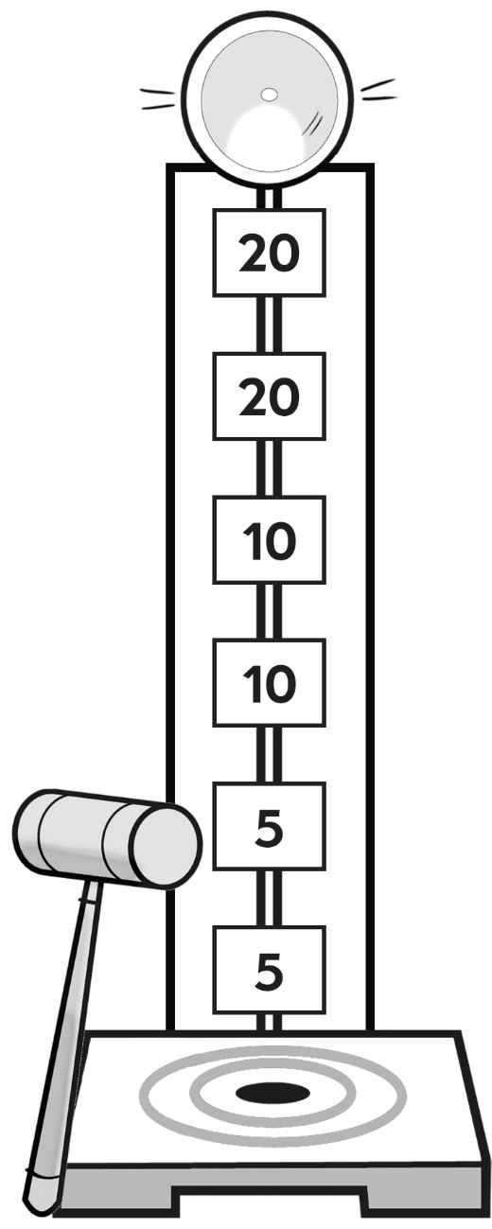
Joueur A | Joueur B

